**МИНИCTEPCTBO НАУКИ И ВЫСШЕГО ОБРАЗОВАНИЯ**

**РОССИЙСКОЙ ФЕДЕРАЦИИ**

**Федеральное государственное автономное**

**образовательное учреждение высшего образования**

**«СЕВЕРО-КАВКАЗСКИЙ ФЕДЕРАЛЬНЫЙ УНИВЕРСИТЕТ»**

**Кафедра инфокоммуникаций**

**«Формы в HTML. Технологии CSS»**

**Отчет по лабораторной работе № 5**

**по дисциплине «Web-технологии»**

Выполнил студент группы ПИЖ-б-о-22-1

Матвеев Александр Иванович.

Подпись студента___________

Работа защищена « »____________20__г.

Проверила Говорова С.В. ________

(подпись)

Ставрополь 2023

**Тема**: Формы в HTML. Технология CSS.

**Цель работы:** познакомиться с разными видами пользовательских форм.

**Краткая теория:**

<form>:

Тег <form> используется для создания формы на веб-странице.

Атрибут action определяет URL, куда будут отправлены данные формы.

Атрибут method указывает метод отправки данных формы, чаще всего GET или POST.

<input>:

Основной тег для создания полей ввода в форме.

Атрибут type определяет тип поля ввода (например, текстовое поле, пароль, флажок, радиокнопка и др.).

Атрибут name используется для идентификации данных при отправке формы.

<textarea>:

Тег <textarea> создает многострочное текстовое поле в форме.

Атрибут name идентифицирует данные, отправляемые при отправке формы.

<select> и <option>:

<select> используется для создания выпадающего списка в форме.

<option> представляет элемент списка внутри <select>.

Атрибут name идентифицирует данные списка при отправке формы.

<button>:

Тег <button> создает кнопку в форме.

Атрибут type определяет тип кнопки (submit, reset, button).

<label>:

Тег <label> используется для связывания текстового описания с элементом формы.

Атрибут for связывает с элементом формы по его идентификатору.

Тег <input> является одним из самых важных элементов в HTML и используется для создания различных формовых элементов, которые позволяют пользователям вводить данные на веб-страницах. Одним из атрибутов <input> является атрибут type, который определяет тип элемента ввода. Вот несколько основных типов <input>:

Тег <input> является одним из самых важных элементов в HTML и используется для создания различных формовых элементов, которые позволяют пользователям вводить данные на веб-страницах. Одним из атрибутов <input> является атрибут type, который определяет тип элемента ввода. Вот несколько основных типов <input>:

type="text": Создает текстовое поле для ввода однострочного текста. Пример:

<input type="text" name="username">

type="password": Создает поле для ввода пароля. Вводимые символы скрываются звездочками или точками. Пример:

<input type="password" name="password">

type="checkbox": Создает флажок (галочку), которую пользователь может отметить или снять. Пример:

<input type="checkbox" name="subscribe" value="yes">

type="radio": Создает переключатель, который позволяет пользователю выбрать один вариант из группы взаимосвязанных переключателей. Пример:

<input type="radio" name="gender" value="male"> Мужской

<input type="radio" name="gender" value="female"> Женский

type="submit": Создает кнопку для отправки формы. Пример:

<input type="submit" value="Отправить">

type="reset": Создает кнопку для сброса значений формы к исходным. Пример:

<input type="reset" value="Сбросить">

type="file": Создает поле для загрузки файлов с компьютера пользователя. Пример:

<input type="file" name="fileUpload">

type="number": Создает поле для ввода числовых значений. Пример:

<input type="number" name="quantity" min="1" max="10">

Ход работы:

Задание 1.

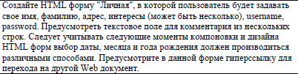

Листинг Web-страницы:

<!DOCTYPE html>

<html>

<head>

    <title>Личная форма</title>

    <link rel="stylesheet" href="css/1style.css">

</head>

<body>

    <form action="/submit" method="post">

        <label for="fname">Имя:</label><br>

        <input type="text" id="fname" name="fname"><br>

        <label for="lname">Фамилия:</label><br>

        <input type="text" id="lname" name="lname"><br>

        <label for="address">Адрес:</label><br>

        <input type="text" id="address" name="address"><br>

        <label>Интересы:</label><br>

        <input type="checkbox" id="music" name="interests" value="music">

        <label for="music">Музыка</label><br>

        <input type="checkbox" id="sports" name="interests" value="sports">

        <label for="sports">Спорт</label><br>

        <input type="checkbox" id="movies" name="interests" value="movies">

        <label for="movies">Фильмы</label><br>

        <label for="username">Имя пользователя:</label><br>

        <input type="text" id="username" name="username"><br>

        <label for="password">Пароль:</label><br>

        <input type="password" id="password" name="password"><br>

        <label for="comments">Комментарии:</label><br>

        <textarea id="comments" name="comments" rows="4" cols="50"></textarea><br>

        <label for="birthdate">Дата рождения:</label><br>

        <div class="date-inputs">

            <select name="day"" required>

                    <option value=" 1">1</option>

                <option value="2">2</option>

                <option value="3">3</option>

                <option value="4">4</option>

                <option value="5">5</option>

                <option value="6">6</option>

                <option value="7">7</option>

                <option value="8">8</option>

                <option value="9">9</option>

                <option value="10">10</option>

                <option value="11">11</option>

                <option value="12">12</option>

                <option value="13">13</option>

                <option value="14">14</option>

                <option value="15">15</option>

                <option value="16">16</option>

                <option value="17">17</option>

                <option value="18">18</option>

                <option value="19">19</option>

                <option value="20">20</option>

                <option value="21">21</option>

                <option value="22">22</option>

                <option value="23">23</option>

                <option value="24">24</option>

                <option value="25">25</option>

                <option value="26">26</option>

                <option value="27">27</option>

                <option value="28">28</option>

                <option value="29">29</option>

                <option value="30">30</option>

                <option value="31">31</option>

            </select>

            <select name="month" required>

                <option value="01">Январь</option>

                <option value="02">Февраль</option>

                <option value="03">Март</option>

                <option value="04">Апрель</option>

                <option value="05">Май</option>

                <option value="06">Июнь</option>

                <option value="07">Июль</option>

                <option value="08">Август</option>

                <option value="09">Сентябрь</option>

                <option value="10">Октябрь</option>

                <option value="11">Ноябрь</option>

                <option value="12">Декабрь</option>

            </select>

            <input type="text" name="year" placeholder="Год" required>

        </div>

        <!-- <input type="date" id="birthdate" name="birthdate"><br> -->

        <input type="submit" value="Отправить">

    </form>

    <p>Перейти на <a href="https://www.example.com">другой веб-документ</a>.</p>

</body>

</html>

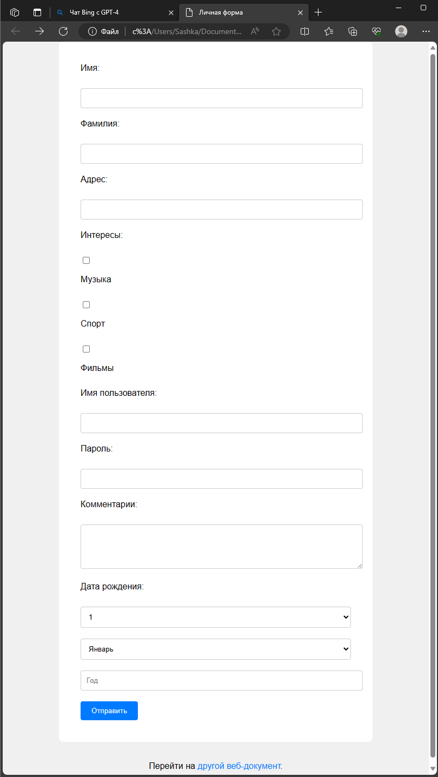

Рисунок 1 – Отображение в браузере

Задание 2.



Листинг Web-страницы:

<!DOCTYPE html>

<html>

<head>

    <title>Зачетная книжка</title>

    <!DOCTYPE html>

    <html>

    <head>

        <title>Зачетная книжка</title>

        <style>

            body {

                font-family: Arial, sans-serif;

            }

            form {

                width: 300px;

                margin: auto;

            }

            label {

                display: block;

                margin-top: 20px;

            }

            select,

            input[type="submit"],

            input[type="reset"] {

                width: 100%;

                margin-top: 5px;

            }

            input[type="submit"],

            input[type="reset"] {

                background-color: #4CAF50;

                color: white;

                cursor: pointer;

            }

        </style>

    </head>

<body>

    <form action="/submit" method="post">

        <h1>Зачетная книжка</h1>

        <h2>Экзамены:</h2>

        <ul>

            <li>

                <label for="math">Алгебра:</label>

                <input type="radio" id="math" name="math" value="5">5

                <input type="radio" id="math" name="math" value="4">4

                <input type="radio" id="math" name="math" value="3">3

            </li>

            <li>

                <label for="physics">Физика:</label>

                <select id="grade" name="grade" size="5">

                    <option disabled>Выберите оценку:</option>

                    <option value="5">5</option>

                    <option value="4">4</option>

                    <option value="3">3</option>

                    <option value="2">2</option>

                </select>

            </li>

            <li>

                <label for="it">Информационные технологии в программировании:</label>

                <select id="grade" name="grade">

                    <option value="5">5</option>

                    <option value="4">4</option>

                    <option value="3">3</option>

                    <option value="2">2</option>

                </select>

            </li>

        </ul>

        <h2>Зачеты:</h2>

        <ul>

            <li>

                <label for="eng">Английский язык для академических целей:</label>

                <input type="checkbox" id="eng" name="eng" value="1">Зачтено

            </li>

            <li>

                <label for="ru">Практика коммуникации на русском языке:</label>

                <input type="checkbox" id="ru" name="ru" value="1">Зачтено

            </li>

        </ul>

        <input type="submit" value="Отправить">

        <input type="reset" value="Очистить" class="asd">

    </form>

</body>

</html>

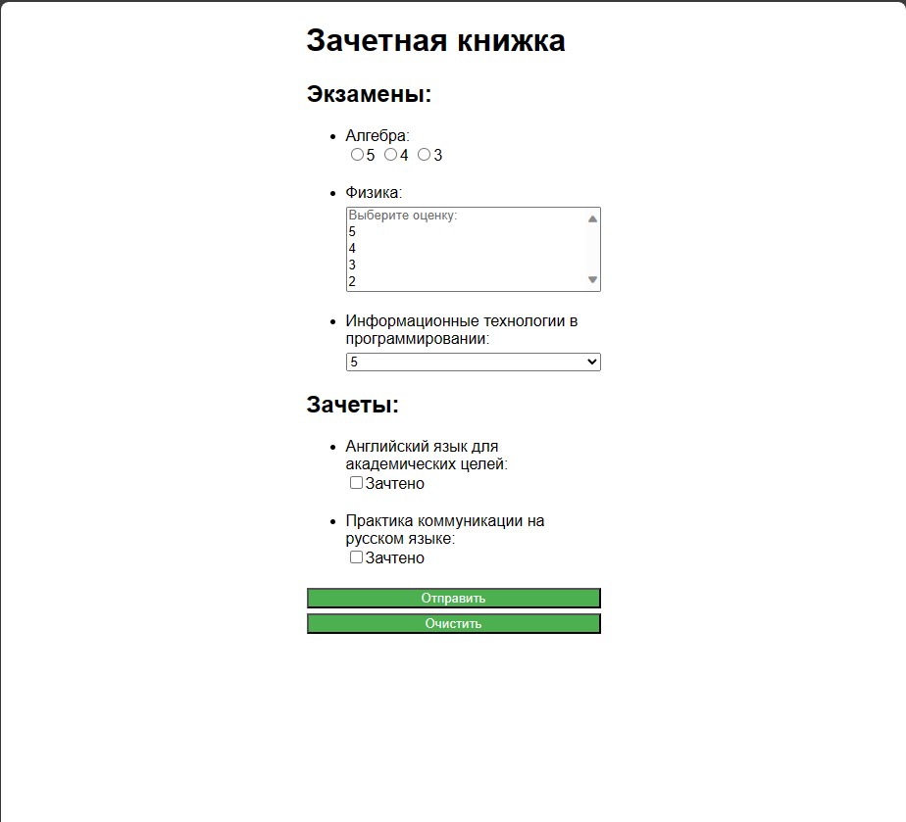

Рисунок 2 – Отображение в браузере

Задание 3.

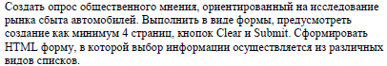

Листинг 1 Web-страницы:

<!DOCTYPE html>

<html>

<head>

    <title>Опрос общественного мнения</title>

    <link rel="stylesheet" href="../css/2style.css">

</head>

<body>

    <form>

        <!-- Страница 1: Ваш возраст, пол, место проживания, профессия и семейное положение -->

        <h2>Страница 1: О вас</h2>

        <label for="age">Ваш возраст:</label>

        <select id="age" name="age">

            <option value="under18">Меньше 18</option>

            <option value="18-24">18-24</option>

            <option value="25-34">25-34</option>

            <option value="35-44">35-44</option>

            <option value="45-54">45-54</option>

            <option value="55-64">55-64</option>

            <option value="65plus">65 и старше</option>

        </select>

        <label for="gender">Ваш пол:</label>

        <select id="gender" name="gender">

            <option value="male">Мужской</option>

            <option value="female">Женский</option>

            <option value="other">Другой</option>

            <option value="prefer_not_to_say">Предпочитаю не говорить</option>

        </select>

        <label for="location">Ваше место проживания:</label>

        <input type="text" id="location" name="location">

        <label for="job">Ваша профессия:</label>

        <input type="text" id="job" name="job">

        <label for="marital_status">Ваше семейное положение:</label>

        <select id="marital_status" name="marital_status">

            <option value="single">Не женат/не замужем</option>

            <option value="married">Женат/замужем</option>

            <option value="divorced">Разведен(а)</option>

            <option value="widowed">Вдовец/вдова</option>

        </select>

        <input type="reset" value="Очистить">

        <input type="submit" value="Отправить">

        <a href="2.html" class="button-link">Перейти на следующий страницу</a>

</body>

</html>

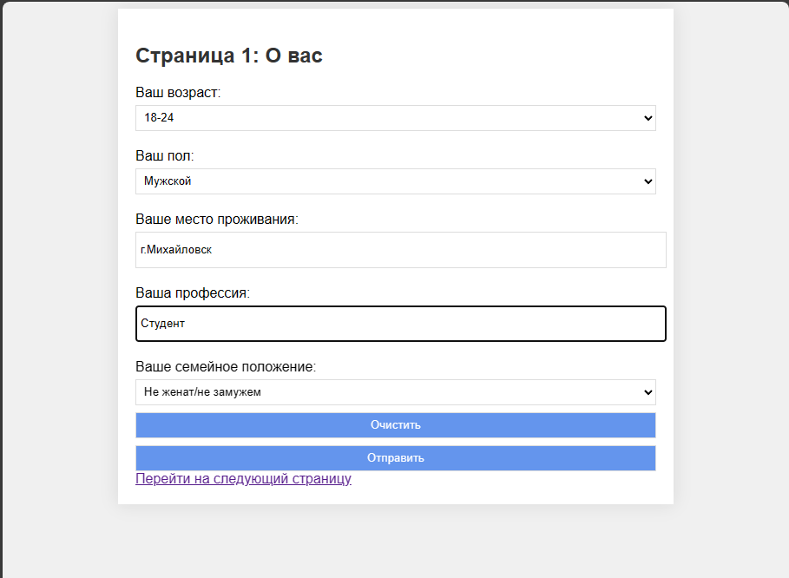

Рисунок 3 – Отображение в браузере

Листинг 2-ой Web-страницы:

<!DOCTYPE html>

<html>

<head>

    <title>Опрос общественного мнения</title>

    <link rel="stylesheet" href="../css/2style.css">

</head>

<body>

    <form>

        <h2>Страница 2: О вашей жизни</h2>

        <label for="income">Ваш доход:</label>

        <select id="income" name="income">

            <option value="under_20k">Меньше 20 000</option>

            <option value="20k-40k">20 000 - 40 000</option>

            <option value="40k-60k">40 000 - 60 000</option>

            <option value="60k-80k">60 000 - 80 000</option>

            <option value="80k-100k">80 000 - 100 000</option>

            <option value="over_100k">Больше 100 000</option>

        </select>

        <label for="education">Ваше образование:</label>

        <select id="education" name="education">

            <option value="high_school">Средняя школа</option>

            <option value="college">Колледж</option>

            <option value="bachelor">Бакалавр</option>

            <option value="master">Магистр</option>

            <option value="phd">Доктор наук</option>

        </select>

        <label for="employment">Ваша занятость:</label>

        <select id="employment" name="employment">

            <option value="full_time">Полная занятость</option>

            <option value="part_time">Частичная занятость</option>

            <option value="unemployed">Безработный</option>

            <option value="student">Студент</option>

            <option value="retired">Пенсионер</option>

        </select>

        <label for="housing">Ваш тип жилья:</label>

        <select id="housing" name="housing">

            <option value="own">Собственное жилье</option>

            <option value="rent">Аренда</option>

            <option value="live_with_parents">Живу с родителями</option>

            <option value="student_housing">Студенческое жилье</option>

        </select>

        <label for="children">У вас есть дети?</label>

        <select id="children" name="children">

            <option value="yes">Да</option>

            <option value="no">Нет</option>

        </select>

        <input type="reset" value="Очистить">

        <input type="submit" value="Отправить">

        <a href="3.html" class="button-link">Перейти на следующий страницу</a>

</body>

</html>

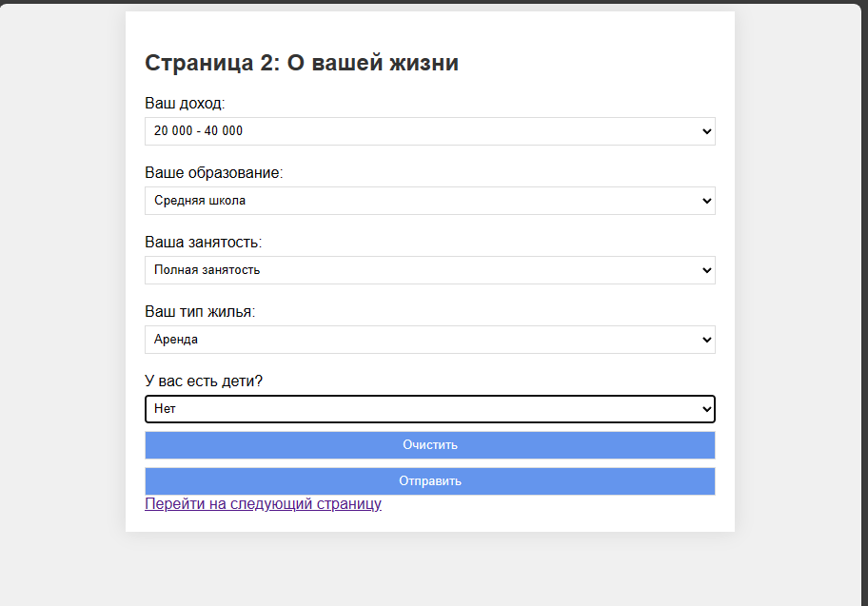

Рисунок 4 – Отображение в браузере

Листинг 3-ей Web-страницы:

<!DOCTYPE html>

<html>

<head>

    <title>Опрос общественного мнения</title>

    <link rel="stylesheet" href="../css/2style.css">

</head>

<body>

    <form>

        <h2>Страница 3: О ваших предпочтениях в автомобилях</h2>

        <label for="car_opinion">Ваше отношение к автомобилям:</label>

        <select id="car_opinion" name="car_opinion">

            <option value="love_them">Обожаю их</option>

            <option value="like_them">Нравятся</option>

            <option value="neutral">Нейтральное</option>

            <option value="dislike_them">Не нравятся</option>

            <option value="hate_them">Ненавижу их</option>

        </select>

        <label for="car_type">Предпочтительный тип автомобиля:</label>

        <select id="car_type" name="car_type">

            <option value="sedan">Седан</option>

            <option value="suv">Внедорожник</option>

            <option value="truck">Грузовик</option>

            <option value="minivan">Минивэн</option>

            <option value="sportscar">Спортивный автомобиль</option>

        </select>

        <label for="car_brand">Предпочтительный бренд автомобиля:</label>

        <input type="text" id="car_brand" name="car_brand">

        <label for="car_color">Предпочтительный цвет автомобиля:</label>

        <input type="text" id="car_color" name="car_color">

        <label for="car_transmission">Предпочтительный тип трансмиссии:</label>

        <select id="car_transmission" name="car_transmission">

            <option value="manual">Механика</option>

            <option value="automatic">Автомат</option>

        </select>

        <input type="reset" value="Очистить">

        <input type="submit" value="Отправить">

        <a href="4.html" class="button-link">Перейти на следующий страницу</a>

</body>

</html>

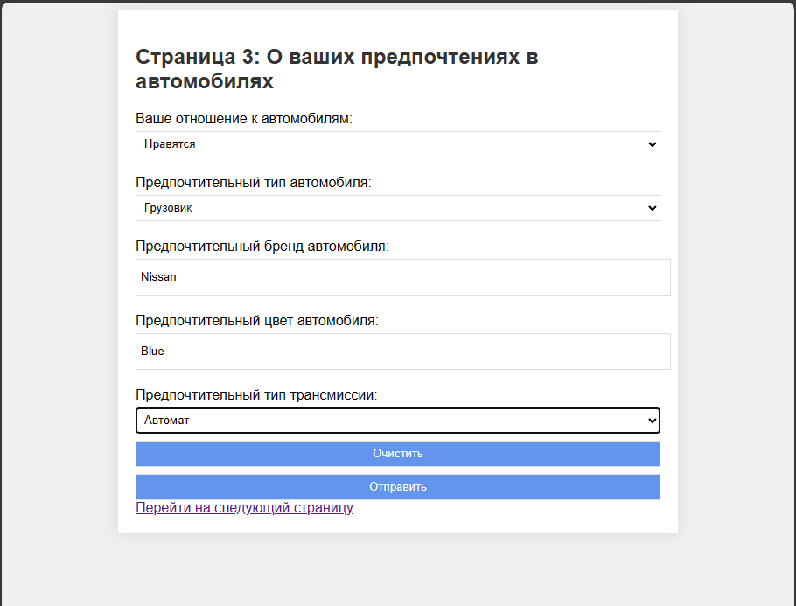

Рисунок 5 – Отображение в браузере

Листинг 4-ой Web-страницы:

<!DOCTYPE html>

<html>

<head>

    <title>Опрос общественного мнения</title>

    <link rel="stylesheet" href="../css/2style.css">

</head>

<body>

    <form>

        <h2>Страница 4: Ваши предпочтения при покупке автомобиля</h2>

        <label for="payment_method">Предпочтительный способ оплаты:</label>

        <select id="payment_method" name="payment_method">

            <option value="cash">Наличные</option>

            <option value="credit">Кредит</option>

            <option value="lease">Лизинг</option>

        </select>

        <label for="car_condition">Предпочтение нового или подержанного автомобиля:</label>

        <select id="car_condition" name="car_condition">

            <option value="new">Новый</option>

            <option value="used">Подержанный</option>

        </select>

        <label for="car_dealer">Предпочтительный дилер или частный продавец:</label>

        <select id="car_dealer" name="car_dealer">

            <option value="dealer">Дилер</option>

            <option value="private">Частный продавец</option>

        </select>

        <label for="car_warranty">Важность гарантии:</label>

        <select id="car_warranty" name="car_warranty">

            <option value="very_important">Очень важно</option>

            <option value="somewhat_important">Важно</option>

            <option value="not_important">Не важно</option>

        </select>

        <label for="car_brand_new">Предпочтительный бренд для нового автомобиля:</label>

        <input type="text" id="car_brand_new" name="car_brand_new">

        <input type="reset" value="Очистить">

        <input type="submit" value="Отправить">

</body>

</html>

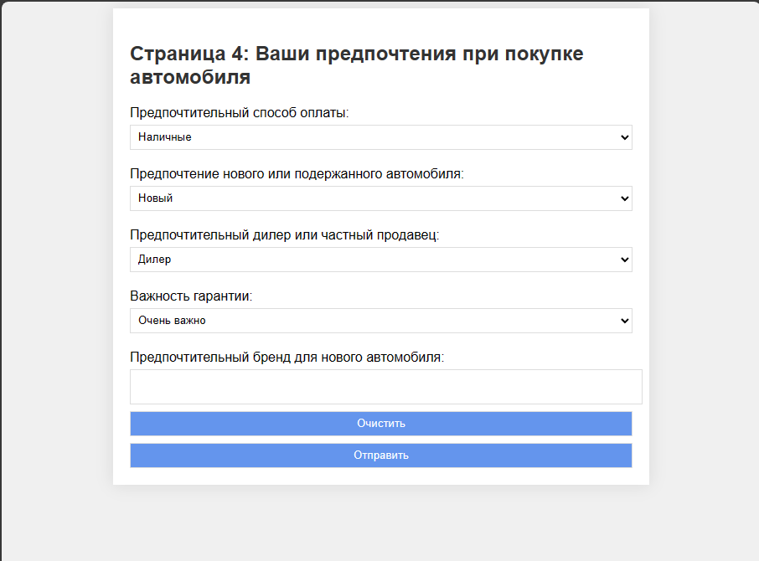

Рисунок 6 – Отображение в браузере

Задание 4.

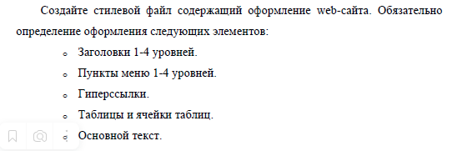

Листинг css-файла:

h1 {

    font-size: 2em;

    color: #333;

}

h2 {

    font-size: 1.5em;

    color: #666;

}

h3 {

    font-size: 1.17em;

    color: #999;

}

h4 {

    font-size: 1em;

    color: #ccc;

}

ul li {

    font-size: 1em;

    color: #000;

}

a {

    color: #0066cc;

    text-decoration: none;

}

a:hover {

    color: #003399;

    text-decoration: underline;

}

table {

    width: 100%;

    border-collapse: collapse;

}

td,

th {

    border: 1px solid #ccc;

    padding: 10px;

}

body {

    font-family: Arial, sans-serif;

    font-size: 1em;

    color: #000;

}

Ответы на контрольные вопросы:

1. Перечислите основные теги для создания HTML-форм:

<form>, <input>, <textarea>, <select>, <button>, <label>, <fieldset>, <legend>, <optgroup>, <option>, <datalist>, <output>

1. Тег (дескриптор) FORM:

<form> - используется для создания HTML-формы, которая может содержать различные элементы ввода.

1. Ввод информации в HTML-форму. Тег INPUT:

<input> - основной тег для ввода данных в форму. Атрибут type определяет тип ввода (текст, пароль, чекбокс и т. д.).

1. Создание паролей в HTML-формах:

Для создания полей ввода пароля используется <input> с атрибутом type="password".

1. Осуществление переключателей выбора информации с помощью флажков:

<input type="checkbox"> используется для создания флажков (чекбоксов) - переключателей для выбора/отмены выбора информации.

1. Назначение кнопки RESET:

<button type="reset"> создает кнопку, которая сбрасывает значения всех полей формы к их начальным значениям.

1. Назначение кнопки SUBMIT:

<button type="submit"> создает кнопку, при нажатии на которую данные формы отправляются на сервер.

1. Выбор информации в HTML-форме. Основные теги и их характеристика:

<select> с <option> - создают выпадающий список, позволяющий выбирать один или несколько вариантов.

1. Характеристика дескриптора TEXTAREA:

<textarea> используется для создания многострочного текстового поля, где пользователь может вводить произвольный текст.

1. Какой тег следует указывать при поиске из нескольких массивов информации?

<select> с атрибутом multiple позволяет выбирать несколько вариантов.

1. Если форма, проектируемая пользователем достаточно велика, то какой способ используют для размещения информации?

Для размещения больших форм используется группировка с использованием тегов <fieldset> и <legend>.

1. Какой тег используется для формирования горизонтальной строки?

Горизонтальные строки в форме могут быть сформированы с использованием <br>.

1. Какой тег используют для перевода строки?

<br> используется для перевода строки внутри текста или формы.

1. Что улучшает совместное использование в Web документе таблиц и форм?

Использование таблиц для организации данных и формы для ввода и отправки этих данных.

1. Какие элементы управления позволяют передать данные с компьютера клиента на сервер?

Элементы управления формы, такие как <input type="submit"> (кнопка отправки) и <button type="submit">.

1. Пример одновременного использования HTML-форм, таблиц и кнопки передачи запроса:

<form action="https://example.com/submit_data" method="post">

<table>

<!-- Таблица с элементами формы -->

</table>

<button type="submit">Отправить данные</button>